Выбираем здоровую рассаду цветочных растений

Наступает весна и рынки полнятся рассадой овощных, цветочных и других культур. В связи со вступлением в силу Закона Республики Беларусь от 7 мая 2021 г. № 102-3 «О селекции и семеноводстве сельскохозяйственных растений» и согласно, статьи 16 названного Закона при реализации семян сельскохозяйственных растений их сортовые и посевные качества должны подтверждаться соответствующими документами. В связи с этим рекомендуем обратить внимание, что реализация семян сельскохозяйственных растений (в том числе саженцев, рассады, луковиц, клубнелуковиц и других вегетативных частей, декоративных растений) физическим лицам, не являющимися, согласно, нового Закона субъектами семеноводства запрещена.
Вместе с тем, плоды, клубни, рассада овощных и цветочных растений, не предназначенные для последующего размножения (воспроизводства), под действие Закона не попадает, следовательно, их реализация физическим лицам, в том числе гражданами Республики Беларусь, осуществление ведение личного подсобного хозяйства, Законом не запрещается.
Таким образом, реализация на торговых местах рассады овощных и цветочных растений физическими лицами, может осуществляться при наличии у них свидетельства на семена сельскохозяйственных растений, которое подтверждает посевные и сортовые качество высеянных семян и выращенной из них рассады.

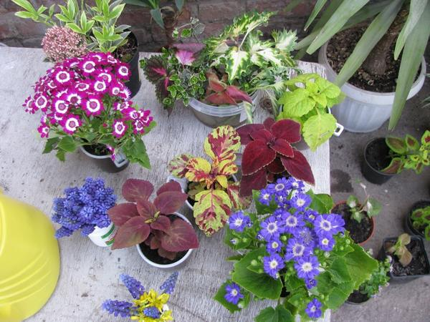

И так перейдем к вопросу по выбору рассады цветочных культур. Покупка цветочной рассады – задача непростая. Важно знать, как правильно выбрать здоровое растение и по каким критериям можно опознать бракованный посадочный материал.

Хорошая рассада:
– растения крепкие, коренастые, зелёные, кустики гармонично развиты и готовы сразу создавать красоту;
– видны отдельные первые цветки и множество (или как минимум несколько - это зависит от вида растения) новых бутонов;
– рассада, выращенная в кассетах из нескольких соединенных горшочков, вся одинаковая, как на подбор;
– кустики крупные, ветвистые, выращены в больших горшках, а не в «напёрстках»;
– из отверстий на дне горшочков видны кончики корешков, но их немного.
Грунт и ёмсти для рассады. Как сэкономить, чтобы не разориться?Подробнее

Что вызывает подозрение и чего не должно быть:

– листья у рассады подвяли. Помимо дефицита влаги, это может быть признаком загнивания корней: такие растения, скорее всего погибнут;
– тощие, бледные, вытянутые стебельки и листья. Растения выращивали в условиях недостатка света. В этом случае, рассада, возможно, приживется, но будет болеть, и цветения вам придется ждать долго;
– рассада цветет слишком бурно, либо на ней много увядших цветков. Значит, она не такая уж и молоденькая и будет хуже адаптироваться в саду, основная волна цветения может закончиться слишком быстро;
– корни образуют густые «бороды» под донышком контейнеров. Такие растения невозможно извлечь без травм, они будут хуже приживаться;
– в центре кассеты (если рассада выращена в кассетах) есть погибшие или очень слабые растения, на нижних листьях видны пятна, слизь и т.п. Это свидетельствует о нарушении агротехники и развитии болезней;
– на листьях рассады, особенно молодых, можно обнаружить нетипичные пятнышки, точки, полоски, паутинки, «хлопья», погрызы или самих насекомых и клещей. Не стоит привозить в свой сад новых вредителей!

Надеемся, что, наша статья помогла Вам сделать правильный выбор!

Ведущий агроном инспекторского отдела Е.В.Костицкая
ГУ «Могилевская областная инспекция
по семеноводству, карантину и защите растений»

